ГОУ ДПО «Белгородский региональный институт

повышения квалификации

и профессиональной переподготовки специалистов»
Центр духовно-нравственного воспитания
МУ «Управление образования Краснояружского района»
Духовно-просветительский центр во имя Святителя Иоасафа,
епископа Белгородского

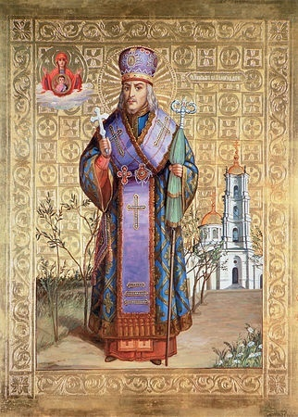

К 100-летию канонизации Святителя Иоасафа Белгородского

ПРОГРАММА
Круглого стола

«Промежуточные итоги муниципального эксперимента и становление сетевого взаимодействия»

Дата и время проведения: 17 июня 2011 г.

Цель: информирование по теме «Духовное наследие Святителя Иоасафа Белгородского»; обобщение опыта работы в режиме эксперимента; подведение итогов работы за год

Участники: участники опытно-экспериментальной работы, социальные партнёры
10.00 Приезд участников семинара. Экскурсия в Преображенский собор г. Белгорода

Приставкина Т.А., заведующая
центром духовно-нравственного воспитания БелРИПКППС, к.п.н., научный руководитель эксперимента

11.00-11.30 Экскурсия по экспозиции Духовно-просветительского центра во имя Святителя Иоасафа, епископа Белгородского
11.30-13.00 Круглый стол
Анализ работы по теме эксперимента за 2010-2011 учебный год
Игнатюк Е.В., методист ЦМиСО,
координатор эксперимента
Особенности работы творческих групп в ОУ в условиях эксперимента
Шевченко Л.И., заместитель
директора МОУ «Краснояружская СОШ №2»,
руководитель ТГ

Промежуточные итоги эксперимента и задачи на последующий период
Приставкина Т.А., заведующая
центром духовно-нравственного воспитания БелРИПКППС, к.п.н., научный руководитель эксперимента

Жизнь и деяния Святителя Иоасафа: методические рекомендации для введения в воспитательное пространство ОУ
Гусева В.С., научный сотрудник центра
во имя Святителя Иоасафа

Духовно-нравственное воспитание в ОУ в контексте социального партнерства: отечественный, региональный опыт
Гуляева Т.Н., заместитель директора МОУ
«Краснояружская СОШ №2»

Диагностические исследования по духовно- нравственному воспитанию учащихся: теория и практика
Шевченко Л.И., заместитель
директора МОУ «Краснояружская СОШ №2»
Работа с родителями в ДОУ по духовно- нравственному воспитанию детей
Смогарёва В.Н., заведующая МДОУ
«Краснояружский детский сад
общеразвивающего вида»
Система духовно-нравственного воспитания в ДОУ на основе социального партнёрства
Мазур Л.И., старший воспитатель
МДОУ
«Краснояружский детский сад
общеразвивающего вида»
Нравственное развитие школьников на уроках православной культуры (из опыта работы)
Бабичева Т.В., учитель православной
культуры МОУ «Краснояружская СОШ №2»
Нравственное развитие учащихся в начальной школе. (Из опыта работы)
Анисенкова Т.Н., учитель начальных классов МОУ
«Краснояружская СОШ №2»
Видеозанятие «День славянской письменности» в ДОУ (методические рекомендации по проведению в рамках сетевого взаимодействия)
Земцова Т.Н., воспитатель МДОУ «Краснояружский детский сад общеразвивающего вида»
Внедрение духовно-нравственной составляющей в урок, использование святоотеческого наследия в урочной и внеурочной деятельности
Сорокина Е.Г., заместитель директора МОУ
«Краснояружская СОШ №2»
Сотрудничество муниципального музея с ОУ: пути и средства
Трифонова Е.В., директор районного краеведческого музея// Радченко Г.М., сотрудник музея.

Подведение итогов

Приставкина Т.А., заведующая
центром духовно-нравственного воспитания БелРИПКППС, к.п.н., научный руководитель эксперимента
yoakryar@mail.ru

